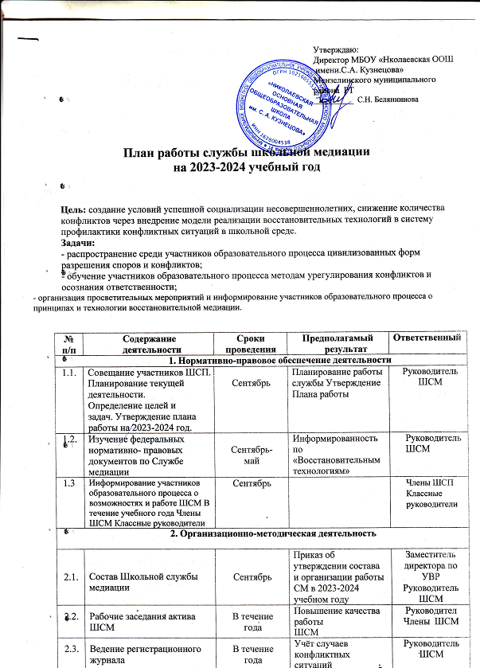

3. Просветительская деятельность
3.1. | Информирование участников образовательного процесса (учителей, родителей, учащихся) «Назначение и функции школьной службы медиации» |  | Сентябрь-октябрь | Информированность педагогов, учащихся и родителей о ШСМ | Руководитель, члены ШСМ
3.2. | Размещение информации о деятельности Школьной службы медиации на сайте школы |  | В течение года | Информация о деятельности ШСМ на сайте ОУ | Руководитель ШСМ
3.3. | Повышение квалификации по программе «Восстановительная медиация в школе: стратегии развития и практика » |  | В течение года | Изучение «Восстановительных технологий» | Заместитель директора Руководитель ШСМ
4. Работа с подростками
4.1. | Проведение восстановительных программ с подростками | По запросу |  | Позитивное изменение в школьном сообществе, где  внимание и уважение – основа отношений | Руководитель, члены ШСМ
4.2. | Восстановительные программы при семейном конфликте | По запросу |  | Восстановление и сохранение психических и физических ресурсов человека, снижение  напряженности в семье  личная ответственность за свои действия, за принятие решений,  за свое будущее, | Руководитель, члены ШСМ
4.3. | «Как поступить в конфликтной ситуации» с 5-7 классы | Апрель |  | Сформировать представления у детей потребности в ЗОЖ, желания укреплять своё здоровье | Руководитель, члены ШСМ
4.4 | Работа со случаями с конфликтными подростками | Ежемесячно |  | Воспитание толерантного сознания; снижение  Конфликтогенности, криминальности школьной среды и профилактика  девиантного поведения | Руководитель, члены ШСМ
4.5 | Тематические классные часы  «Способы разрешения конфликтных ситуаций»  5-7 классы,  «Как научиться дружить?»  3-4 классы | В течение года |  | Положительные изменения внутреннего мира,  ценностных установок | Руководитель, члены ШСМ классные руководители
4.6 | Проведение классных часов и групповых занятий для учащихся начальной школы «Как научиться дружить», «Учимся прощать». | Октябрь Апрель |  |  | Руководитель, члены ШСМ классные руководители
4.7 | Проведение бесед, классных часов с учащимися 8-9 классов «Что такое медиация», «Как урегулировать конфликт». | Ноябрь Апрель |  |  | Руководитель, члены ШСМ классные руководители
4.8 | Классные часы с элементами тренинга для учащихся 8 — 9 классов «Приемы эффективного общения», «Как сохранить мир в семье». | Декабрь Январь Апрель |  |  | Руководитель, члены ШСМ классные руководители
5. Работа с родителями
5.1 | Консультирование законных  представителей н/л, специалистов, работающих с участниками ВП | В течение года |  | Реабилитация участников конфликтной ситуации | Руководитель, члены ШСМ
5.2 | Проведение родительских собраний на тему: «Конструктивные выходы из конфликтных ситуаций» | По запросу |  | Психологическое просвещение законных представителей –  конфликтные ситуации и способы их разрешения. | Руководитель, члены ШСМ
5.3 | Подготовка и выдача рекомендаций, получение согласия родителей на  проведение восстановительных программ. | В течение  года и по  мере  необходимости |  | Согласия законных  представителей на проведения ВП. Разработанные  рекомендации. | Руководитель, члены ШСМ
6. Реализация восстановительных программ
6.1 | Работа с обращениями | В течение года |  | Полная информация о  ситуации | Руководитель, члены  ШСМ
6.2 | Сбор информации о ситуации, с которой проводится восстановительная процедура | По мере необходимости |  | Информация для ШСМ | Руководитель,члены ШСМ
6.3 | Проведение программ примирения с написанием отчётов-самоанализов | В течение года |  | Защита законных интересов участников образовательных отношений | Руководитель  члены ШСМ
6.4 | Индивидуальные консультации родителей по вопросам воспитания и разрешения конфликтных ситуаций | В течение года |  | Гармоничные отношения с ребёнком | Руководитель ШСМ, специалисты
7. Мониторинг реализации восстановительных программ
7.1 | Ведение мониторинга реализации восстановительных программ и предоставление отчётов | В течение года |  | Предоставление отчётности по зафиксированным и отработанным случаям | Руководитель ШСМ

